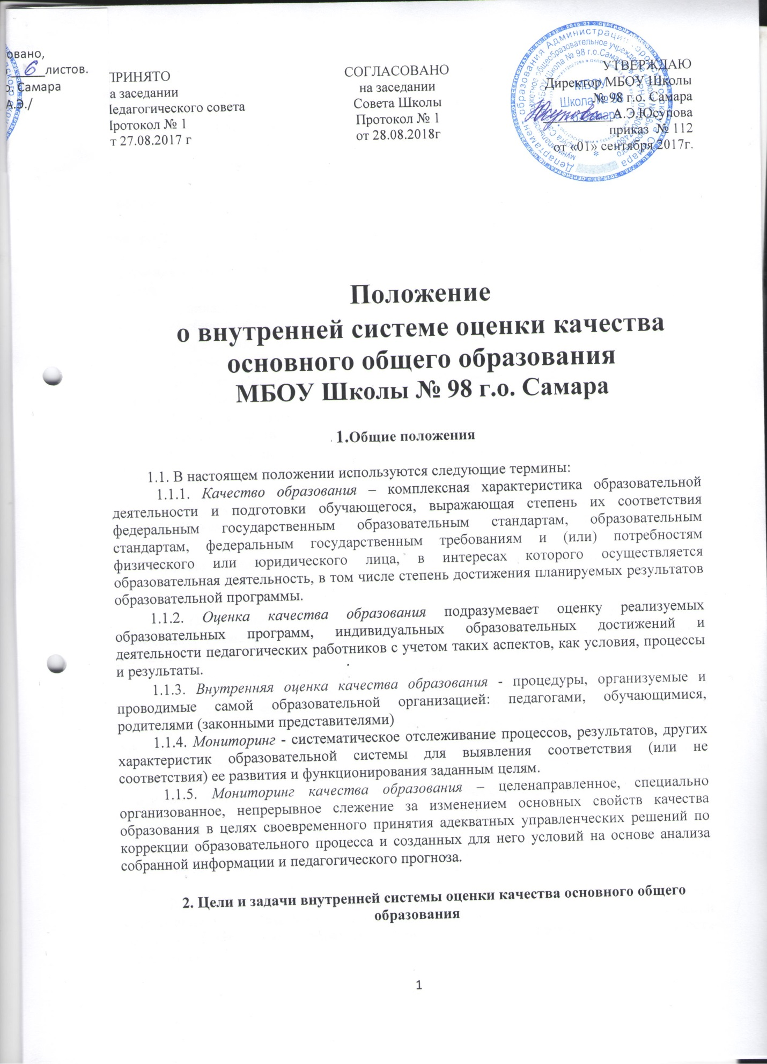

2.1. Целью внутренней системы оценки качества основного общего образования является сбор, обобщение, анализ информации о состоянии системы начального общего образования и основных показателях ее функционирования для определения тенденций развития системы образования в школе, принятия обоснованных управленческих решений по достижению качественного образования.
2.2. Для достижения поставленной цели решаются следующие задачи:
- формирование механизма единой системы сбора, обработки и хранения информации о состоянии системы образовательной деятельности начальной школы;
- технологическая и техническая поддержка сбора, обработки и хранения информации о состоянии динамики качества начального общего образования;
- разработка и реализация практико-ориентированного алгоритма анализа полученных материалов о состоянии системы образовательной деятельности начальной школы;
- координация деятельности всех субъектов внутренней системы оценки качества начального общего образования;
- своевременное выявление динамики и основных тенденций в развитии системы образовательной деятельности начальной школы;
- выявление действующих на качество образования факторов, принятие мер по минимизации действия и устранению отрицательных последствий;
- оформление и представление информации о состоянии и динамике качества образования для общественности и вышестоящих органов;
- формулирование основных стратегических направлений развития системы образовательной деятельности начальной школы на основе анализа полученных данных.
2.3. Функционирование внутренней системы оценки качества основного общего образования ориентируется на основные аспекты качества образования в соответствие с ФГОС ООО: качество результата; качество условий; качество процессов.

3. Объекты и содержание внутренней системы оценки качества основного общего образования

3.1. Объектами внутренней системы оценки качества основного общего образования являются: качество результатов образовательной деятельности; качество условий реализации основной образовательной программы основного общего образования; качество образовательного процесса.
3.2. Качество результатов образовательной деятельности является системообразующим фактором внутренней системы оценки качества начального общего образования и обеспечивается тремя составляющими: личностными, метапредметными и предметными результатами освоения основной образовательной программы.
3.2.1. Объектом оценки личностных результатов образования обучающихся служит сформированность универсальных учебных действий, включаемых в три основные блока: самоопределение, смыслообразование, нравственно-этическая ориентация.
Содержание оценки личностных результатов строится вокруг оценки сформированности внутренней позиции обучающегося, основ гражданской идентичности, самооценки, мотивации учебной деятельности, знания моральных норм.
Личностные результаты выпускников на ступени основного общего образования не подлежат итоговой оценке, но используются при определении основных стратегических направлений развития системы образовательной деятельности начальной школы.
3.2.2. Объектом оценки метапредметных результатов служит сформированность у обучающихся регулятивных, коммуникативных, познавательных универсальных учебных действий.
Содержание оценки метапредметных результатов на ступени начального общего образования строится вокруг умения учиться.
Оценка метапредметных результатов проводится в ходе итоговых проверочных работ по предметам и комплексной работы на межпредметной основе.
3.2.3. Объектом оценки предметных результатов служит способность обучающихся решать учебно-познавательные и учебно-практические задачи с использованием средств, релевантных содержанию учебных предметов.
Оценка достижения предметных результатов проводится в ходе текущего и промежуточного оценивания, итоговых проверочных работ, комплексных работ по русскому языку и математике.
3.3. Качество условий реализации основной общеобразовательной программы предполагает оценку следующих элементов:
соответствие кадровых условий обязательным требованиям основной образовательной программы основного общего образования;
соответствие материально-технических условий обязательным требованиям;
соответствие финансовых условий обязательным требованиям основной образовательной программы основного общего образования;
наличие информационно-образовательной среды образовательного учреждения, ее соответствие обязательным требованиям;
учебно-методическое и информационное обеспечение реализации основной образовательной программы основного общего образования;
соответствие психолого-педагогических условий обязательным требованиям.
3.4. Качество образовательного процесса включает анализ результативности и реализации следующих программ:
программ отдельных учебных предметов, курсов;
программы формирования универсальных учебных действий обучающихся на ступени основного общего образования;
программы духовно-нравственного развития, воспитания обучающихся на ступени начального общего образования;
программы формирования культуры здорового и безопасного образа жизни;
программы коррекционной работы.

4. Организация внутренней системы оценки качества основного общего образования
4.1. Нормативно-организационной основой системы оценки качества основного общего образования являются:
Федеральный закон 273 «Об образовании в Российской Федерации»;
Федеральный государственный образовательный стандарт начального общего образования;
основная образовательная программа основного общего образования ОУ.
4.2. Оценку качества образования в школе осуществляют следующие организационные структуры:
- администрация школы;
- учителя школы в составе методического объединения;
- педагогический совет;
- Совет школы.
4.4. Полномочия в вопросах оценки качества образования в школе определены с учетом компетенции субъектов системы оценки качества основного общего образования, их функций в организации и проведении оценивания.
4.5. Администрация школы:
- формирует блок локальных актов, регулирующих функционирование системы оценки качества основного общего образования и приложений к ним;
- утверждает приказом руководителя ОО локальные акты, регулирующие функционирование системы оценки учреждения и контролирует их исполнение;
- организует систему мониторинга качества образования в школе, осуществляет сбор, обработку, хранение и представление информации о состоянии и динамике развития, анализирует результаты оценки качества образования на уровне школы;
- обеспечивает проведение в ОО контрольно-оценочных процедур, мониторинговых, социологических и статистических исследований по вопросам качества образования;
- организует изучение информационных запросов основных пользователей системы оценки качества образования;
- обеспечивает условия для подготовки работников школы и общественных экспертов по осуществлению контрольно-оценочных процедур;
- обеспечивает предоставление информации о качестве образования на муниципальный и региональный уровни системы оценки качества образования;
- обеспечивает изучение, обобщение и распространение передового опыта построения, функционирования и развития системы оценки качества образования ОО;
- принимает управленческие решения по развитию качества образования на основе анализа результатов, полученных в процессе реализации системы оценки качества образования;
- формирует информационно-аналитические материалы по результатам оценки качества образования: анализ работы ОО за учебный год, публичный доклад школы;
- обеспечивает информационную поддержку системы оценки качества начального общего образования
4.6. Методическое объединение учителей:
- разрабатывает методики оценки качества образования;
- проводит мониторинговые исследования по вопросам качества образования;
- организует систему мониторинга качества образования в школе, осуществляет сбор, обработку информации о состоянии и динамике развития системы образования в школе, анализирует результаты оценки качества образования;
- организует изучение информационных запросов основных пользователей образовательными услугами и участников образовательного процесса;
- разрабатывают мероприятия и готовят предложения, направленные на совершенствование системы контроля и оценки качества образования, участвуют в этих мероприятиях;
- содействуют обновлению нормативно-правовой базы документов ОО, относящейся к обеспечению качества образования;
- изучают, обобщают и распространяют передовой опыт построения, функционирования и развития системы оценки качества начального общего образования;
- организует и проводит школьные предметные олимпиады, смотры, конкурсы, ярмарки, фестивали, выставки, физкультурно-спортивные и другие мероприятия;
- принимает участие в научно-методическом сопровождении аттестации педагогических кадров;
- осуществляет экспертизу образовательных программ и УМК;
4.7. Педагогический совет:
- участвует в разработке методики оценки качества образования, системы показателей, характеризующих состояние и динамику развития системы образования в школе;
- обеспечивает проведение в школе мониторинговых исследований по вопросам качества образования и контрольно-оценочных процедур;
- организует систему мониторинга в школе, а также сбор, обработку, хранение и представление информации о состоянии и динамике развития системы оценки качества образования на общешкольном уровне;
- разрабатывает мероприятия и готовит предложения, направленные на совершенствование системы оценки качества образования;
- изучает, обобщает и распространяет передовой педагогический опыт;
- проводит экспертизу организации, содержания и результатов аттестации учащихся основной школы и формирует предложения по их совершенствованию;
- принимает управленческие решения по результата м оценки качества образования на школьном уровне.
4.8. Итоги оценки качества образования используются для стимулирования обучающихся, педагогов.

5. Пути реализации целей и задач системы оценки качества основного общего образования

5.1. Пути реализации целей и задач системы оценки качества образования планируются и осуществляются на основе проблемного анализа образовательной системы ОО определения методологии, технологии и инструментария оценки качества образования.
5.2. Параметры оценки качества результатов образования включают в себя:
- результаты промежуточной и итоговой аттестации обучающихся (мониторинг и диагностика готовности к решению учебно-познавательных и учебно-практических задач);
- результаты мониторинговых исследований (качества знаний и сформированности УУД обучающихся; готовности и адаптации к обучению обучающихся 5-ых классов);
- участие и результативность в школьных предметных олимпиадах, конкурсах, соревнованиях, фестивалях, интеллектуальных играх.
В качестве индивидуальных образовательных достижений рассматриваются образовательные достижения по отдельным предметам и их динамика, отношение к учебным предметам, удовлетворенность образованием, степенью участия в образовательном процессе (активность на уроке, участие во внеурочной деятельности).
5.3. Содержание оценки качества образовательного процесса включает показатели реализации и результативности программ учебных предметов, программы формирования универсальных учебных действий у обучающихся на ступени начального общего образования, программы духовно-нравственного развития, воспитания обучающихся на ступени начального общего образования, программы формирования культуры здорового и безопасного образа жизни, программы коррекционной работы.
5.4. Придание гласности результатам оценки качества образования обеспечивается путем предоставления информационных материалов для педагогических работников, обучающихся, родителей (законных представителей) и информирования общественности посредством публикаций (в т.ч. сайт школы), аналитических докладов о состоянии качества образования в ОО.
5.5 Итоги оценки качества образования используются для стимулирования обучающихся, педагогов.

6. Регламент функционирования внутренней системы оценки качества образования.
6.1. Регламент функционирования внутренней системы оценки качества образования изложен в отдельном локальном акте «Регламент функционирования внутренней системы оценки качества образования».

